**Nhiệm vụ 1.2: Cấu hình phần mềm cơ bản**

* **Nội dung thực hànhành**: Sử dụng AI để hỗ trợ cài đặt và cấu hình trình duyệt Chrome hoặc phần mềm Notepad++.
* **Mô tả các bước thực hiện**:

### **Bước 1: Cài đặt Notepad++**

1. **Tải xuống:** Truy cập trang web chính thức **notepad-plus-plus.org**, tải bản cài đặt **64-bit x64 Installer**.
2. **Cài đặt:** Mở tệp vừa tải xuống, làm theo các bước mặc định và nhấn **Finish** để hoàn tất.

### **Bước 2: Viết và chạy code Python**

Notepad++ đã hỗ trợ sẵn việc tô màu cú pháp (syntax highlighting) cho Python, nên bạn chỉ cần thực hiện 2 bước đơn giản sau:

1. **Tạo tệp:** Mở Notepad++, gõ đoạn code Python của bạn, ví dụ:  
   Python  
   print("Hello, AI!")
2. **Lưu tệp:** Nhấn **File** > **Save As...**. Đặt tên tệp, ví dụ hello.py, và ở mục **Save as type**, chọn **Python file**.

### **Bước 3: Chạy code Python**

Bạn có thể chạy tệp Python của mình bằng **Command Prompt (cmd)** hoặc **PowerShell**.

1. Mở **Command Prompt** bằng cách gõ cmd vào thanh tìm kiếm của Windows.
2. Dùng lệnh cd để điều hướng đến thư mục chứa tệp Python của bạn. *Ví dụ: Nếu tệp được lưu ở Desktop, gõ cd Desktop.*

**Gõ lệnh sau để chạy chương trình:  
python "C:\Users\ADMIN\OneDrive\Máy tính\hello.py"**

1. Kết quả Hello, AI! sẽ hiển thị ngay bên dưới trong cửa sổ Command Prompt.

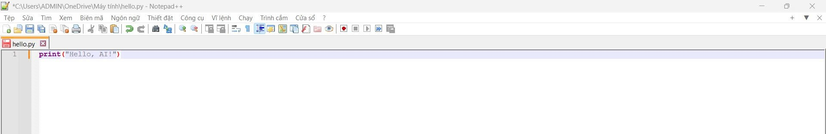

ảnh chụp màn hình Notepad++ với code Python

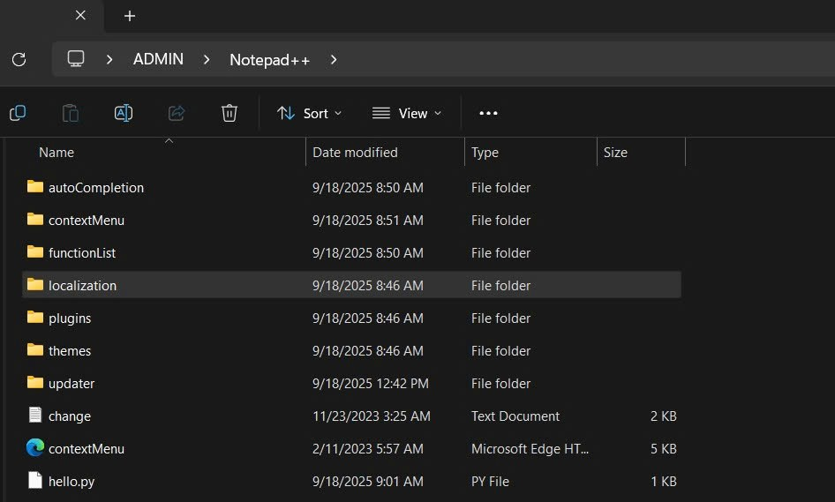

Tên tệp và định dạng

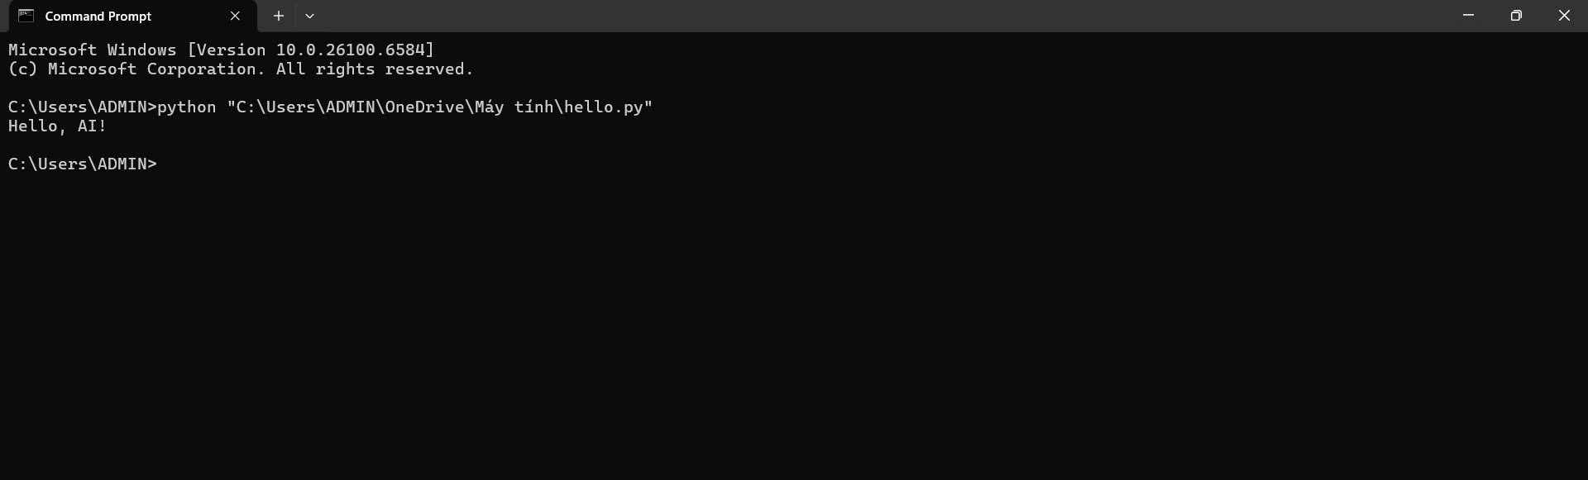

Chạy code thành công bằng **Command Prompt (cmd)**

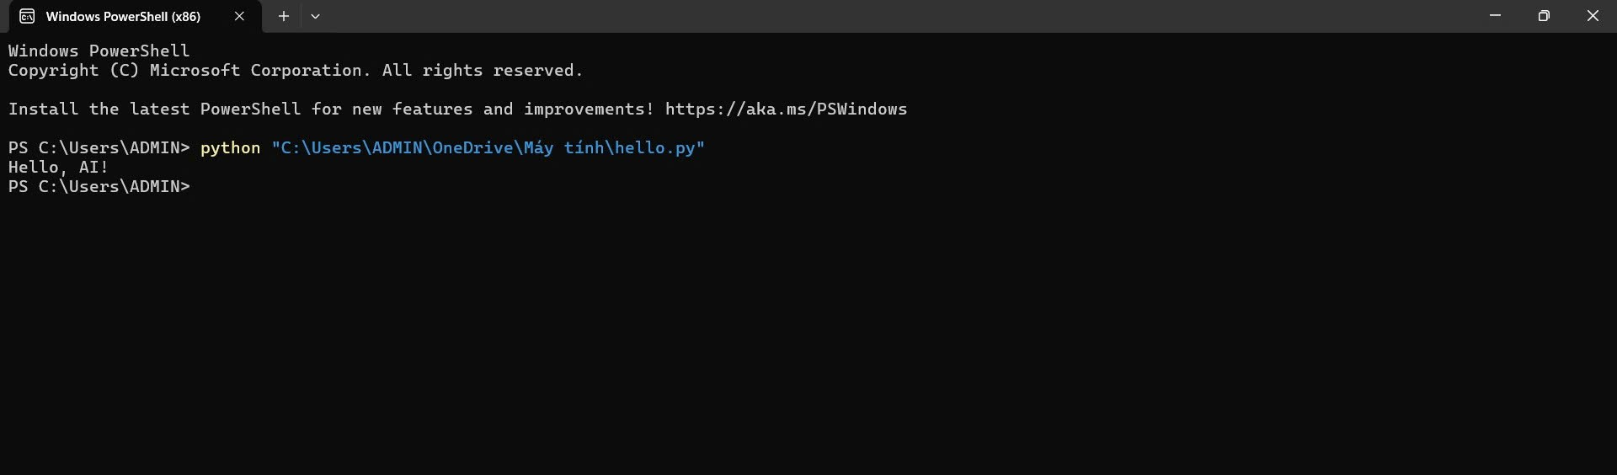

Chạy code thành công bằng **PowerShell**.

**Trích dẫn nguồn AI** <https://gemini.google.com/>